Lounaslippu
Aineopintojen harjoitustyö: Tietokantasovellus
Pauli Kostamo
Sisällysluettelo
1. Johdanto 3
Sovellus sisältää seuraavia ominaisuuksia 3
2. Yleiskuva järjestelmästä 4
Käyttötapauskaavio 4
Käyttäjäryhmät 4
Käyttötapauskuvaukset 5
3. Järjestelmän tietosisältö 6
4. Relaatiotietokantakaavio 7

1. Johdanto
Osakunnan ravintolassa saa opiskelijahintaista ruokaa etukäteen ostetuilla lounaslipuilla. Nykyään liput käydään erikseen ostamassa toimistosta tiettyinä kellonaikoina, maksukuittia vastaan. Projektin tarkoituksena on helpottaa lounaslippujen tilaamista.

Sovellus sisältää seuraavia ominaisuuksia
- Käyttäjän rekisteröityminen
  - Vain rekisteröitynyt käyttäjä voi tilata lippuja
- Käyttäjien muokkaus ja poistaminen
  - Käyttäjien roolitus
    - Normaali käyttäjä
    - Rahastonhoitaja
    - Ylläpitäjä
    - Pääylläpitäjä
- Lippujen ja laskujen generointi
  - Lippujen numeroilla seurataan lippujen käyttöä
  - Käyttäjällä oikeus ostaa vain tietyn verran lippuja
  - Laskun generointi ostettujen lippujen perusteella
    - Lasku tunnistetaan viitenumerolla
- Maksujen tuonti pankkipalvelusta CSV:nä
  - Kun liput maksettu, ne voi tulostaa järjestelmästä
- Käytettyjen lippujen kirjaaminen järjestelmään
- Loki palvelussa tehdyistä operaatioista
Sovelluksen tausta toteutetaan PHP:lla, käyttäen hyväksi MariaDB-tietokantaaja se suoritetaan Apache-palvelimella. Sovelluksen vaatimukset ovat PHP 5.6.*, MariaDB 10.0.* ja Composer. Sovellus on testattu toimivan Apachen versiolla 2.2.15. Käyttöä helpottaa Bower, jolla sovellukselle ladataan tarvittavia CSS ja JavaScript kirjastoja. Nämä voidaan kuitenkin ladata käyttöön myös ilman Boweria. Sovelluksessa käytetään JavaScriptiä käyttäjän selaimessa, ja se toimii parhaiten uusimmilla selaimilla.

2. Yleiskuva järjestelmästä

Käyttötapauskaavio

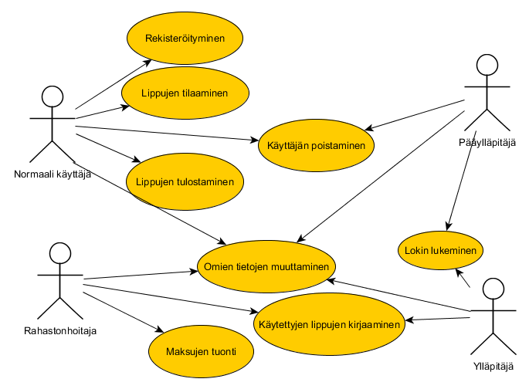
Käyttäjäryhmät
Normaali käyttäjä | Kuka tahansa järjestelmään rekisteröitynyt osakuntalainen, joka haluaa ostaa opiskelijahintaisia lounaslippuja ravintolaan. Kaikki muut käyttäjäryhmät kuuluvat tähän ryhmään.
Rahastonhoitaja | Rahastonhoitajalla on pääsy osakunnan tiliin, josta tuodaan maksut järjestelmään. Rahastonhoitaja syöttää tilin tapahtumat CSV-muodossa järjestelmälle. Hän voi myös kirjata järjestelmään käytettyjä lippuja.
Ylläpitäjä | Ylläpitäjä kirjaa järjestelmään käytettyjä lippuja, ja seuraa järjestelmän toimivuutta.
Pääylläpitäjä | Pääylläpitäjällä on oikeus muokata ja poistaa muiden käyttäjien tietoja, jonka lisäksi hänellä on kaikkien muiden ryhmien oikeudet.

Käyttötapauskuvaukset
Normaalin käyttäjän käyttötapaukset
Lipun tilaaminen ja tulostaminen
Käyttäjä valitsee haluamansa määrän lounaslippuja, jonka jälkeen hän saa järjestelmän generoiman laskun. Laskun maksettuaan hän odottaa, että rahastonhoitaja on syöttänyt järjestelmään maksutiedot pankista. Tämän jälkeen käyttäjä voi tulostaa lounaslippunsa.
Muita käyttötapauksia: rekisteröityminen, kirjautuminen
Rahastonhoitajan käyttötapaukset
Maksutietojen kirjaaminen järjestelmään
Rahastonhoitaja lataa pankkipalvelusta tulleet maksut CSV-muotoisena datana, ja lähettää sen järjestelmälle. Järjestelmä käy datan läpi, ja viestittää käyttäjille joiden liput ovat ladattavissa.
Muita käyttötapauksia: kirjautuminen, käytettyjen lippujen syöttäminen järjestelmään.

Ylläpitäjän käyttötapaukset
Käytettyjen lippujen syöttäminen järjestelmään
Kun käytetyt lounasliput palautuvat ravintolasta, ylläpitäjä syöttää niiden numerot järjestelmälle, joka tallentaa tiedon lipun käytöstä.
Muita käyttötapauksia: kirjautuminen

3. Järjestelmän tietosisältö
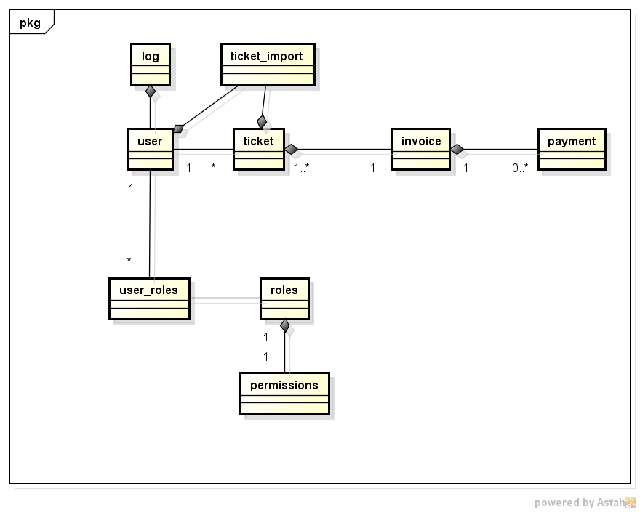

4. Relaatiotietokantakaavio

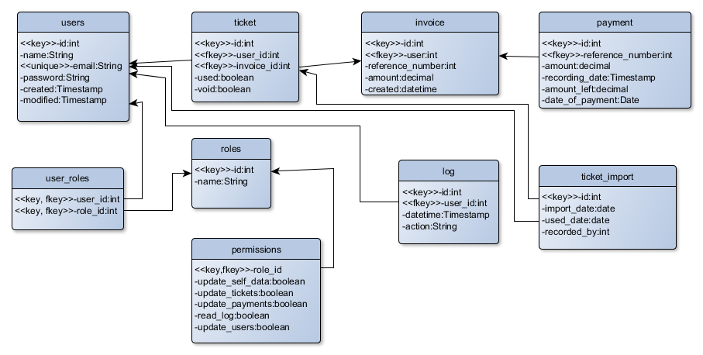
5. Järjestelmän yleisrakenne
Sovellus noudattaa pääsääntöisesti MVCS-mallia, ja sen logiikka sijaitsee kansiossa src/Lounaslippu. Koodin nimeämiskäytännöt noudattavat standardeja PSR-1 ja PSR-4, jotta Composerin on helppo ladata ne. Sovelluksen asetustiedosto sijaitsee tiedostossa config/config.php. Samassa kansiossa sijaitsee myös järjestelmän dependency injectioista vastaavan komponentin (Symfony DependencyInjection Component) asetustiedosto services.yml ja Tsoha Bootstrapin tietokantayhteyden asetustiedosto database.php.
Sovelluksen riippuvuudet sijaitsevat tiedostoissa bower.json ja composer.json.
Järjestelmän reititys hoidetaan Slim-sovelluskehyksen kautta, ja reititystaulu sijaitsee tiedostossa app/Router.php. Kaikki HTTP-pyynnöt sovellukselle ohjataan index.php:hen, jossa sovellus ladataan.
Kansiossa lib sijaitsevat sovelluksessa käyetetyt Tsoha Bootstrapin tiedostot; base_model.php, database.php, redirect.php ja view.php. BaseModel on abstrakti luokka kaikille järjestelmässä oleville tietokantaan tallennettaville malleille. Database-luokka hoitaa tietokantayhteyden luomisen, Redirect-luokka uudelleenreitityksen ja View-luokka sivujen näyttämisen käyttäen Twig sivupohjamoottoria.

